Bài 1
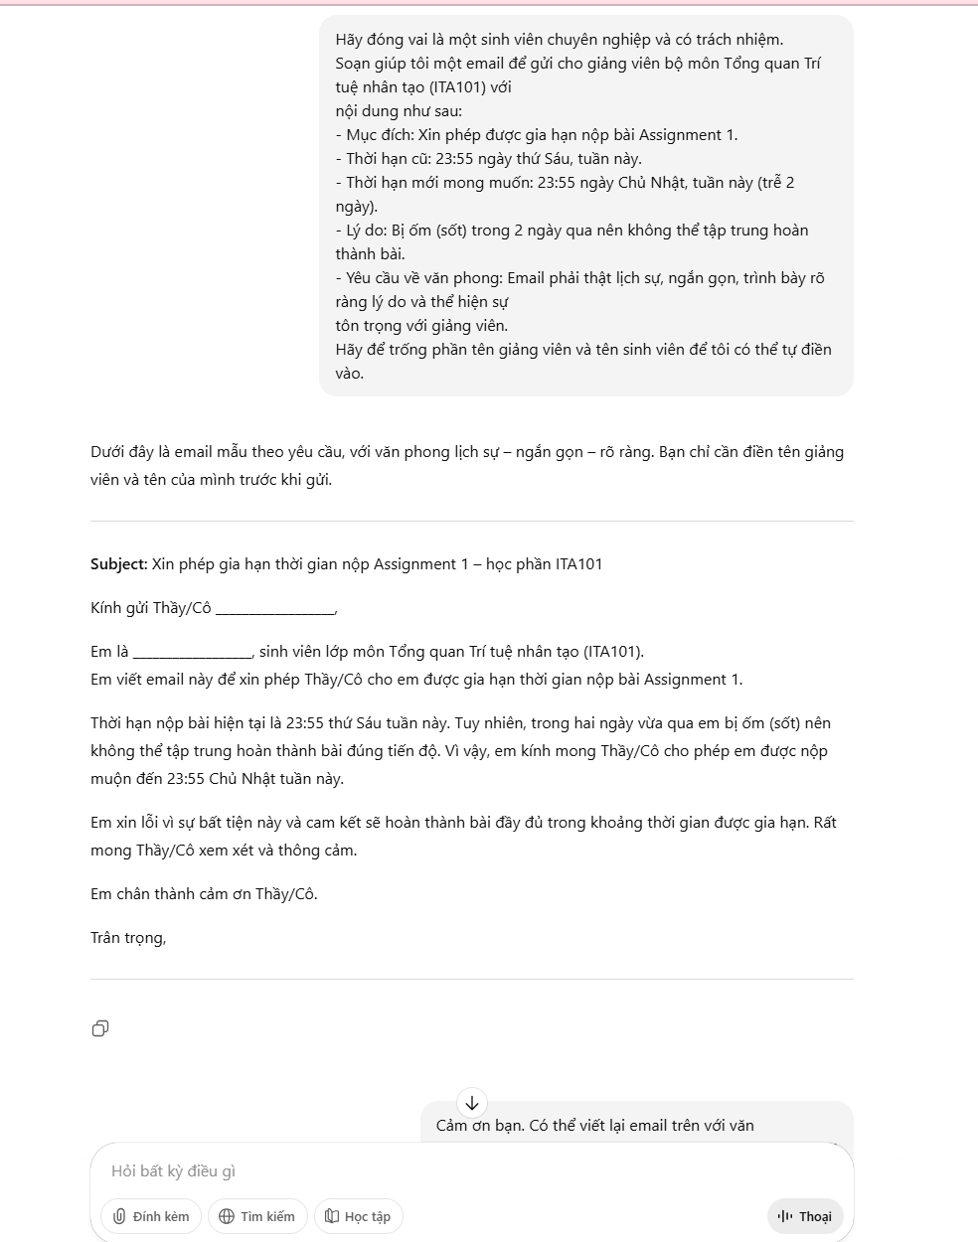
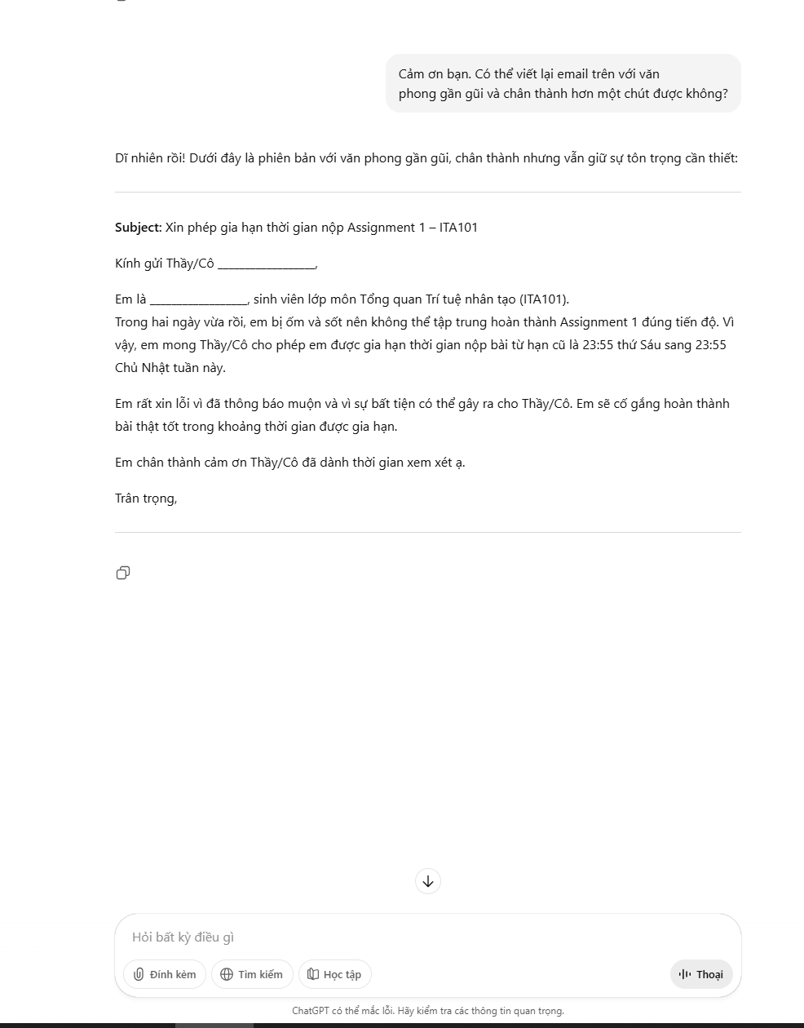

Bài 2
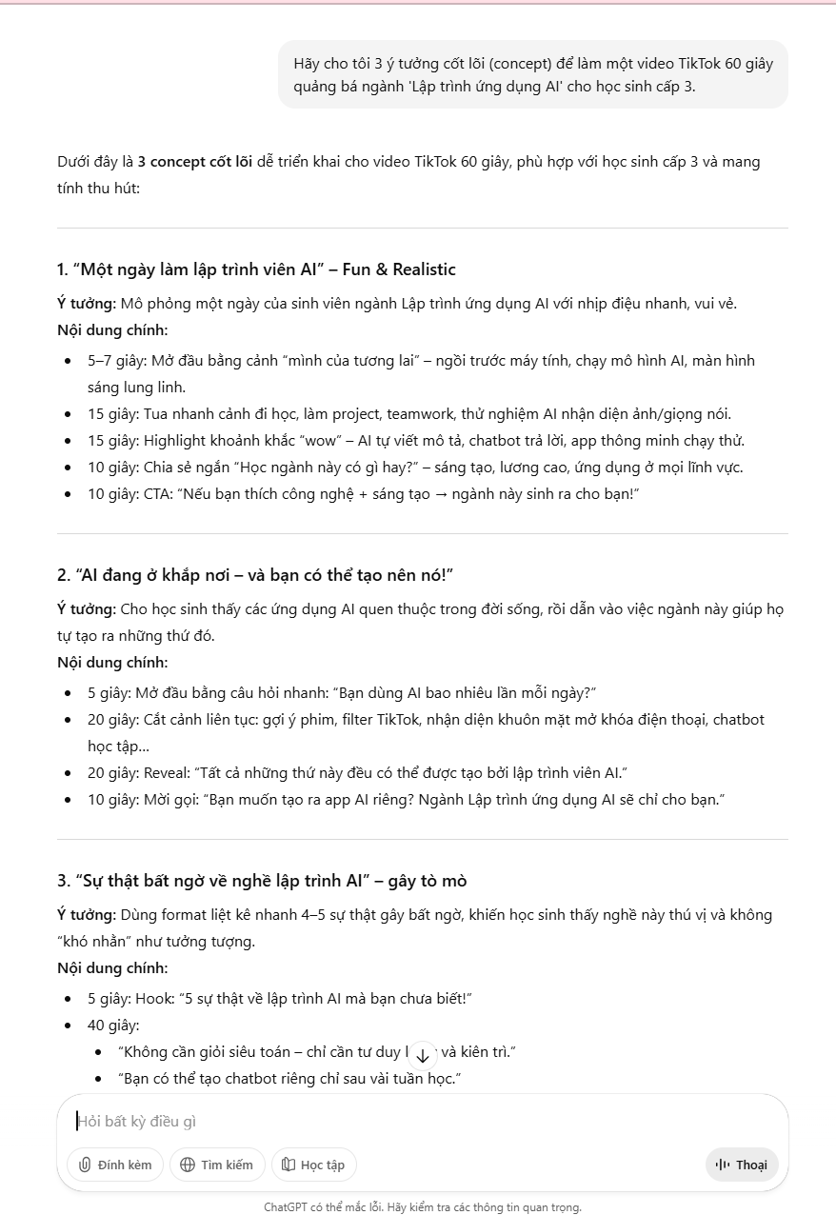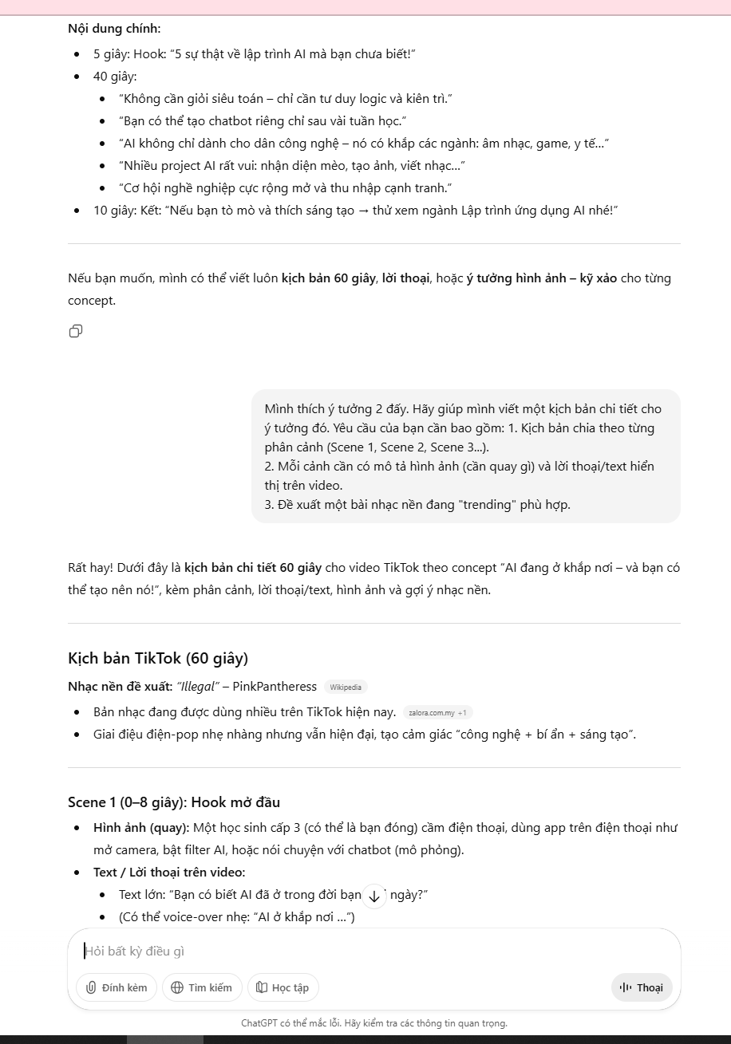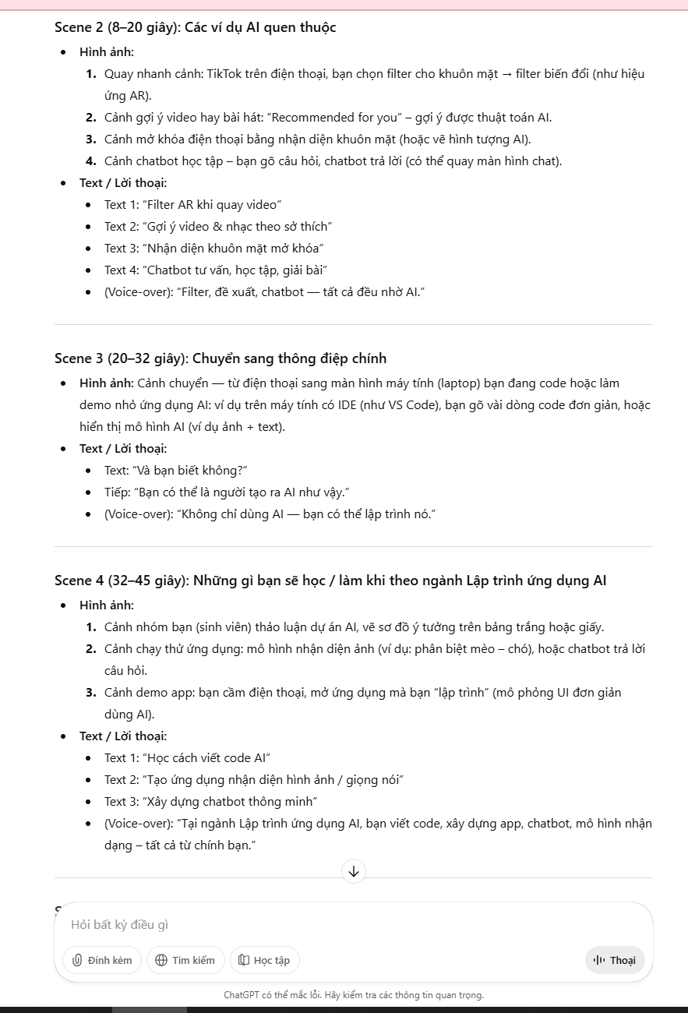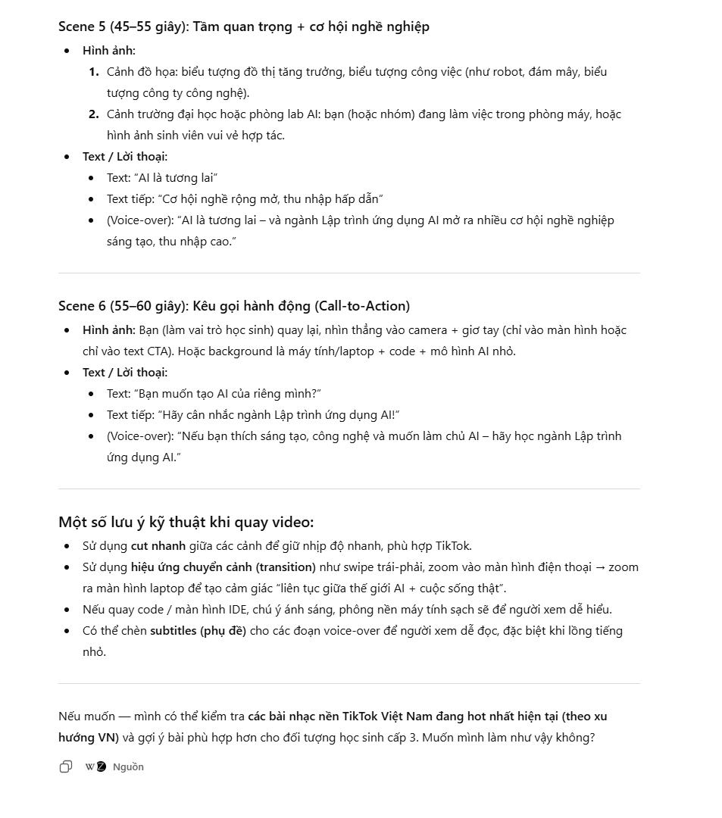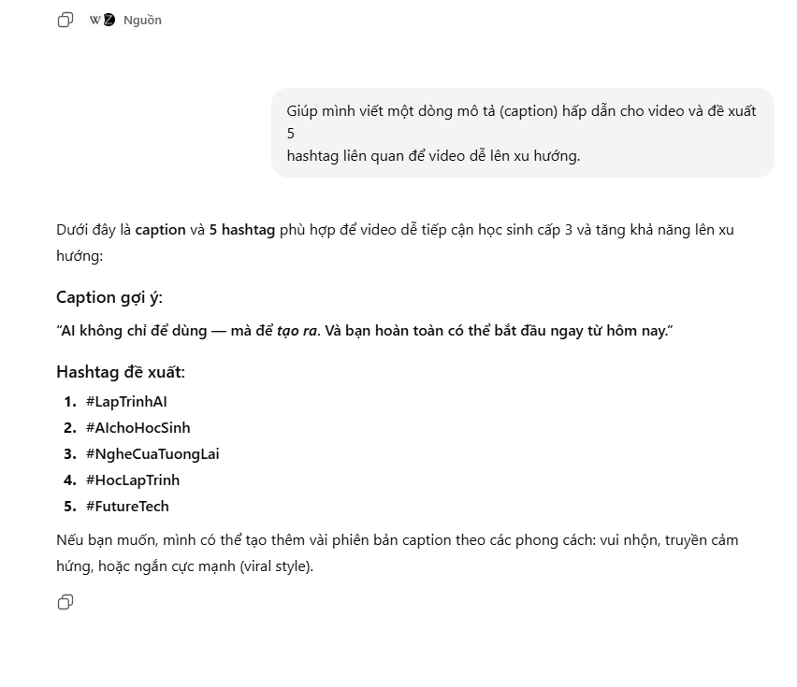
Ý tưởng đã chọn : “AI đang ở khắp nơi – và bạn có thể tạo nên nó!”
Ý tưởng: Cho học sinh thấy các ứng dụng AI quen thuộc trong đời sống, rồi dẫn vào việc ngành này giúp họ tự tạo ra những thứ đó.
Nội dung chính:
- 5 giây: Mở đầu bằng câu hỏi nhanh: “Bạn dùng AI bao nhiêu lần mỗi ngày?”
- 20 giây: Cắt cảnh liên tục: gợi ý phim, filter TikTok, nhận diện khuôn mặt mở khóa điện thoại, chatbot học tập…
- 20 giây: Reveal: “Tất cả những thứ này đều có thể được tạo bởi lập trình viên AI.”
- 10 giây: Mời gọi: “Bạn muốn tạo ra app AI riêng? Ngành Lập trình ứng dụng AI sẽ chỉ cho bạn.”

2 câu Promt tự viết
  - Mình thích ý tưởng 2 đấy. Hãy giúp mình viết một kịch bản chi tiết cho ý tưởng đó. Yêu cầu của bạn cần bao gồm: 1. Kịch bản chia theo từng phân cảnh (Scene 1, Scene 2, Scene 3...). 2. Mỗi cảnh cần có mô tả hình ảnh (cần quay gì) và lời thoại/text hiển thị trên video. 3. Đề xuất một bài nhạc nền đang "trending" phù hợp.
  - Giúp mình viết một dòng mô tả (caption) hấp dẫn cho video và đề xuất 5 hashtag liên quan để video dễ lên xu hướng.

